Harai Noémi beszámolója a Gyakorlatszerzés a bajor gazdaságokban 2014-ben projektről
A nevem Harai Noémi, a Lipthay Béla Mezőgazdasági Szakközépiskola és Kollégium tanulója vagyok.
Régi nagy álmom volt, hogy egyszer kijuthassak Németországba dolgozni. Most végre sikerült 2 hónap gyakorlatra kijönnöm egy projekt keretében, amire az iskolából 6 főt hoznak ki, 3 lányt és 3 fiút. Itt mindenki más munkakörben dolgozik, csak a hétvégéken találkozunk, amikor Király tanár úr, és Faludi tanár úr elvisz minket kirándulni.
A németországi projektről Király tanár úrtól hallottam, ő szólt nekem, hogy adjak be egy önéletrajzot, és majd később tájékoztatva leszek arról, hogy esélyes lehetek-e a kiutazásra vagy nem. A kijutással és a betöltendő munkával kapcsolatos dolgokról alapos felvilágosítást kaptunk. Előkészítő órákon vettünk részt, amiket Király Tibor tanár úr és Királyné Bartus Nikoletta tanárnő (német előkészítő órákat), valamint Faludi László tanár úr (lélektani felkészítést) és Ispán Lászlóné tanárnő (vendéglátásból) tartott.
Sok jelentkező volt, el sem akartam hinni, hogy én is bejutottam a kiválasztottak közé, és utazhatok Németországba. Nagyon izgatott voltam, egyrészt örültem és boldog voltam, másrészt pedig szomorú, hogy sok ideig távol leszek, a családomtól, nem fogom látni őket, és honvágyam lesz.
A kiutazás előtti napokban már tervezgettem, sokat gondolkoztam rajta, hogy milyen lesz a kinti életem. Azt biztosan tudtam, hogy sok élménnyel leszek gazdagabb, megismerek majd sok érdekes embert, sok szép helyre megyünk, és munka közben is tanulhatok. Így a vége fele kijelentem, hogy egyáltalán nem bántam meg a jelentkezést, hogy kijuthassak ide, mert sok érdekes tapasztalatra tettem szert, és megismerkedhettem a német néphagyományokkal, kultúrával. Vannak dolgok, amik hasonlóak az otthoniakhoz, de vannak eltérőek is, pl. munkavégzés folyamatai, és ennivaló készítése (receptek).
A külföldi címünket kiutazás előtt már tudtuk és képeket is láttunk róla az interneten.
A külföldi szakmai gyakorlat 2014. június 22-én kezdődött a kiutazással. Kora hajnalban indultunk Szécsényből egy kisbusszal, amibe bepakoltuk a csomagjainkat és indultunk is. A kiutazásunk során elmentünk Melk-be is, utána Király Tibor tanár úr mindenkit elvitt a saját szállására. Az én szakmai gyakorlati helyem Aiterhofenben, a Hotel Murrer Landgasthofban van.
Ez itt egy nagyon szép hely, családias környezet mindenhol, szép házak, kertek, kocsik vannak. Az itt dolgozók és a közelben lakók, akiket az ittlétem során megismertem, is kedvesek, aranyosak, segítőkészek voltak a beszokásommal kapcsolatban.
A szakmai gyakorlatom másnap reggel kezdődött a munkavédelmi és tűzvédelmi oktatás ismeretével, illetve a szálloda részeinek bemutatásával, hogy tisztában legyek minden felmerülő gonddal szemben.
Munkahelyi környezetvédelmi tapasztalatom:
Minden keletkező hulladékot külön gyűjtenek, pl. a használt olajat üvegbe teszik és elszállítják.
Hulladékjelzés színei:
Kék: papír
Zöld: bio
Fekete: egyéb hulladékok
Barna: kertben összesöpört falevelek
A hotelben található szobák száma 27+1.
Hotel részei:
1 reggeliző helyiség: itt történik a vendégek reggeliztetése.
2 étterem: a vendégek ebédeltetésére és egyéb rendezvények kibérlésére szolgáló hely.
Recepció: a vendégek fogadására és adminisztrálási ügyek intézésére szolgáló rész a bejárattal szemben.
Konyha: itt a főzés történik, 2 hűtőszoba van (az egyikben az élelmiszerek vannak: sajt, szalámik, sonkák, teavaj, különböző lekvárok, gyümölcsök, a másikban az italok vannak elhelyezve).
Raktár: élelmiszerek és egyéb anyagok helye, ami szükséges még a vendégek fogadására.
Toiletten: vendégek illetve a dolgozók részére szolgál.
Kert: jó idő esetén a vendégek fogadására szolgál (délelőtt kávézásra, délután ebédre és vacsorára szolgáló hely, szép virágokkal, és növényekkel díszítve).
Öltözőhelyiség: fent a padlástérben található a dolgozók számára.
A szállodában található még mosó- és vasaló helyiség is. A mosóhelyiségben található 2 mosógép és egy szárítógép is, és egyéb tartók (azoknak a szállodai anyagoknak az elhelyezésére, amelyeket nem mosott ki rendesen a gép és újra kell mosni, illetve külön konyhai felszolgáló szennyest, szobai ágyneműhuzatot, vagy reggeliző szobai asztalterítőket raknak bele.)
A szárítógépet nyáron csak a törölközők részére használjuk, télen pedig a többi textíliához (törlőruha, konyharuha).
A szobák takarításához viszünk magunkkal egy kék kosarat, amiben a különböző tisztítószerek vannak. Az ágyneműhuzatokat a vasalószobában vasaljuk a nagy vasaló berendezéssel.
A folyosón két beépített szekrény van, egy jobb és egy bal oldali.
A baloldali szekrényben az 1-2., a 14-17., a 18-26. és a 27-28. szobák ágyneműi vannak, ezeket nem itt mossuk a hotelben, hanem elszállítják máshová egy mosodába (azokon Urzinger-es címke van).
A 28-as szoba az a masszázs szoba.
A jobboldali szekrényben pedig a 3-9. szobáig vannak ágyneműhuzatok, ezeket itt mossuk a hotelben (azokon Zollner-es címke van).
A kispárnahuzatot minden szobában mi mossuk a hotelben, mert ez extra.
Szobák: Az ideérkező vendégek kényelmes, nyugodt pihenését szolgálják. A szobákban található: ágy, kanapé, tv, asztal, szék, szekrény, és egy fürdőszoba, hogy a vendégek jobban érezhessék magukat.
Az asztalra a hotel története című kiskönyvet, egy képeslapot, mellé egy tollat, az internet elérési kódot tesszük az e-mail címmel, valamint egy tálcát, amin egy–egy üveg ásványvizet, vagy almalevet teszünk ki (de csak akkor, ha új vendég érkezik).
A szállodában gyakran előforduló munkaköri feladataim:

Az étterem, a kert és a szobák tisztán tartásával telt, hogy a vendégek minél jobban érezhessék magukat. Konyhai feladatom a reggeliző szobába való ételek előkészítése, és a piszkos tányérok mosogatása volt.
Az étteremben és a kertben is fontos volt az asztalok számozása, a kiszolgálást segítve ezzel.
Egyéb mindennapos feladataim közé tartozott még a vendéglőrész kisöprése, felmosása, toaletten kitakarítása, ágynemű tisztántartása, ágyneműhuzat cseréje.
Ágyazás módja: a paplant téglalap alakúra kell hajtani, a nagypárnát fel kell rázni és középen kicsit megütni, a kispárna egyik csücskét behajtani és úgy az ágyra helyezni, hogy a hegyes vége legyen felfelé.
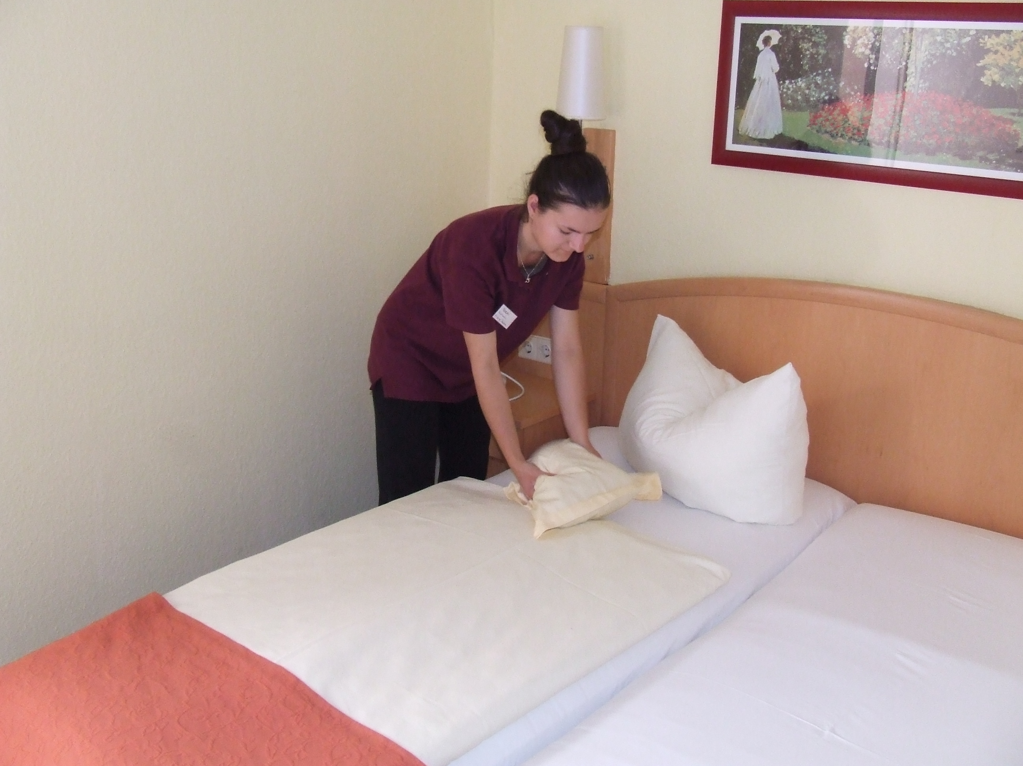

Jó idő esetén a kertben virágok locsolása, asztalok terítése, söprés, felmosás.
Lépcsők takarítása, vasalás, szőnyegek porszívózása, pókhálózás a hotelben (kívül, belül), törölközők mosása, hajtogatása, toalett papír háromszögre hajtogatása.
Előforduló munkáim közé tartozott még: a szekrények, bútorok lefertőtlenítése, folyékony szappan feltöltése, tv újság csere, vasaló berendezéssel történő ágyneműk vasalása, és rendezvények előtti készülődésben való segítés (szalvétahajtogatás, díszítés, székek pakolása).
Receptek:
French öntet
Hozzávalók:
majonéz,
mustár
csontlé
ecetalap
só,cukor
cherry
Burgonyagombóc
A burgonyát megfőzhetjük egy nappal korábban. A héját szedjük le, reszeljük finomra a burgonyát, só, bors ízlés szerint, 1 csipet szerecsendió, 2 tojás, 15 dkg burgonyakeményítő, vagy kevés liszt hozzáadásával gyúrjunk belőle tésztát. Szaggassuk 12 adagra, készítsünk kis golyókat belőle és forrásban lévő vízben 10-12 perc alatt puhára főzzük.

Gyors zöldségsaláta
Minden zöldséget alaposan megmosunk és lecsepegni hagyjuk. Az ecetes uborkát és a hagymát kockákra vágjuk. Minden hozzávalót majonézzel, joghurttal és tejszínnel összekeverünk. Állni hagyjuk, míg összeérnek (kb. 10 perc), utána felszolgáljuk a salátát kenyérrel, meleg vagy hideg sonkával, virslivel. Fogyasztható még hússal és virslivel, a saláta alatt keményre főzött tojással szervírozva.
Szabadidős programjaink:
Kirándulni voltunk nagyon sok szép helyen, ahol eddig még nem jártam és nagyon tetszett. Máskor is elmennék azokra a helyekre, ha lehetne az életben még egy ilyen lehetőségem.

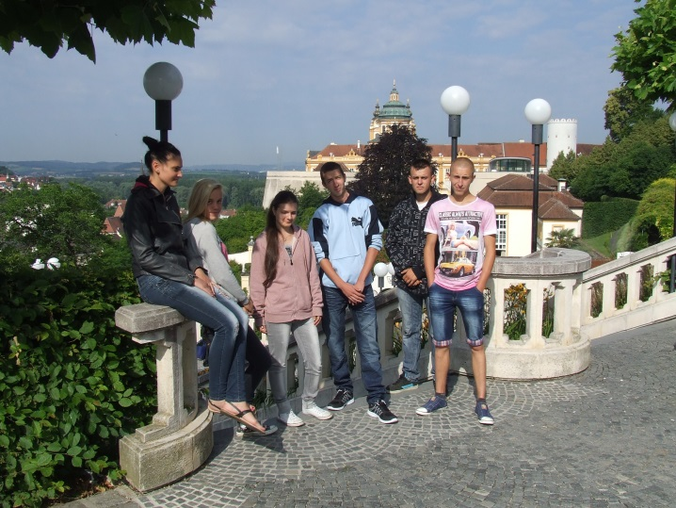

Számos bajor nevezetességet ismerhettünk meg. Még az első hétvégén voltunk Münchenben, megnéztük az Allianz Arénát és a várost. Passauban hajókiránduláson voltunk az Inn, az Ilz és a Duna folyó találkozásánál, ami nekünk magyarok számára is nevezetes helynek számít, ezért örülök, hogy ide is eljuthattam. Itt található még Gizella királyné síremlék helye is a niedernburgi kolostor templomában, ahol egy magyar túravezetőnk volt.
Számomra kicsit furcsa, de jó érzés töltött el, mikor a sétálóutcákban sétálva ránk köszöngettek ide Németországba költözött magyarok.
Voltunk még egy történelmi városban, Regensburgban. A világörökség listáján is rajta van ez a hely, építészeti különlegességei a patríciuscsaládok házai és tornyai a Dóm és a régi Kőhíd a 12. századból való.
Több alkalommal pedig Straubingban voltunk, minden helyet felfedezett ott a kis csapatunk, többször voltunk strandon is, és egyszer az állatkertbe is eljutottunk. Közben persze egész idő alatt viccelődtünk egymással.
Részt vettünk a Volkfesten (sörfesztiválon), megnéztük a felvonulókat, ami szintén nagyon érdekes és szép volt. Nekem a lovak és a díszített kocsik, és persze a népviseletbe öltözött emberek tetszettek a legjobban.
Nagyon örülök, hogy itt lehettem a Murrer Hotelben gyakorlaton. Megszerettem a munkát, az itt eltöltött idő alatt megismert munkatársakat, és a vissza-visszatérő vendégeket is.
Mikor elkezdődött az első munkanapom azóta érdeklődve figyeltem a hotelben dolgozók munkáját, hogy én is kellőképpen el tudjam látni a rám bízott feladatokat. Kijelenthetem, hogy számomra nagyon érdekes volt az itt eltöltött idő, sokat tanultam és tapasztaltam meg, aminek később is hasznát fogom venni. Nagyon örülök, hogy itt lehettem, ennyi mindent láthattam, tanulhattam, és hogy befogadtak. Úgy érzem, én is a hotel csapatába tartozhattam, és remélem, azért fogok még velük találkozni, mert mindenkiben egy csodálatos embert ismertem meg.
Köszönöm felkészítő és kísérő tanárainknak Királyné Bartus Nikoletta és Ispán Lászlóné tanárnőnek, Király Tibor és Faludi László tanár úrnak. Köszönöm még a Lipthay Béla Mezőgazdasági Szakképző Iskola és Kollégium igazgatójának Filkor Lajos tanár úrnak is, és köszönöm a TKA dolgozóinak a programmal kapcsolatos munkájukat. Örömmel fogunk visszagondolni minden egyes eltöltött percre, és mesélünk a többieknek kedvet adva nekik is a jelentkezéshez.
És végezetül még nagyon köszönöm a szülőknek, barátoknak, ismerősöknek, rokonoknak, hogy a nehéznek tűnő időkben is kitartottak mellettünk, és bíztattak minket a távoli messzeségből.
Aiterhofen, 2014. augusztus 9.
Harai Noémi

